Блок-схема алгоритма поиска неподобных прямоугольных треугольников
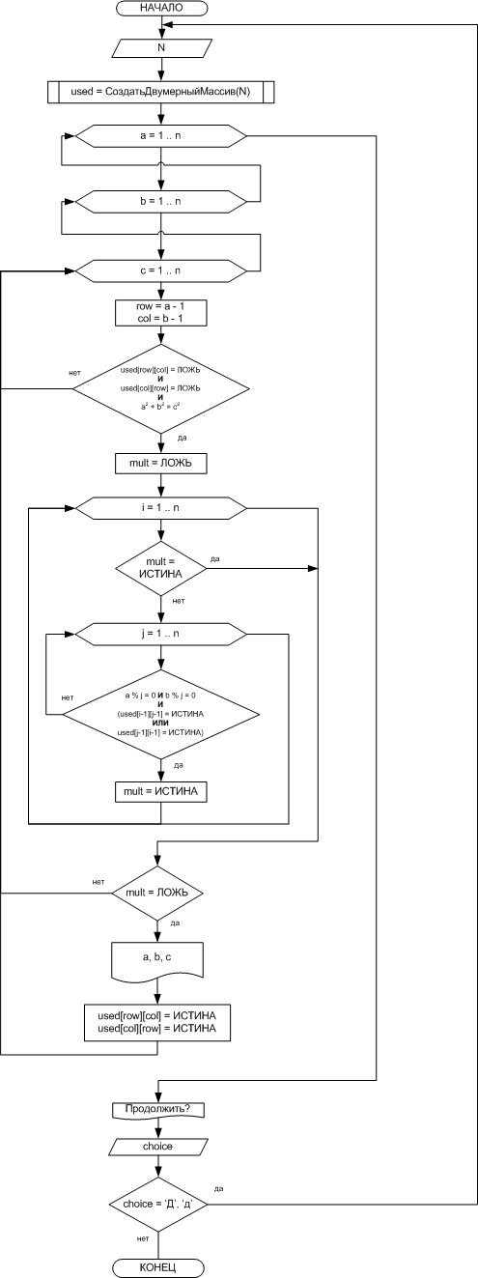

Код программы

program NonCongruentTriangles;

// Функция инициализации двумерного массива:
function Init2DBooleanArray(N: Integer): array of array of Boolean;
var
i, j: Integer;
begin
// Выделяем память под двумерный массив:
SetLength(Result, N);
for i := 1 to N do
SetLength(Result[i - 1], N);

// Заполняем массив значениями FALSE:
for i := 0 to N - 1 do begin
for j := 0 to N - 1 do begin
Result[i][j] := FALSE;
end;
end;
end;

procedure Search(N: Integer);
var
a, b, c: Integer;
row, col: Integer;
i, j: Integer;
used: array of array of Boolean;
mult: Boolean;
begin

used := Init2DBooleanArray(N);

// Перебираем все
for a := 1 to N do begin // катеты
for b := 1 to N do begin
for c := 1 to N do begin // и гипотенузы.

// Проверяем проходили ли уже текущую комбинацию катетов,
// а также проверяем является ли треугольник прямоугольным.
row := a - 1; col := b - 1;
if (not used[row][col]) and (not used[col][row])
and ((Power(a, 2) + Power(b, 2)) = Power(c, 2)) then begin

// Проверка кратных катетов:
mult := FALSE;
for i := 1 to N do begin
if mult then break;
for j := 1 to N do begin
if (a mod i = 0) and (b mod j = 0)
and (used[i-1][j-1] or used[j-1][i-1]) then begin
mult := TRUE;
break;
end;
end;
end;

if not mult then begin
writeln('a = ', a, ' b = ', b, ' c = ', c);
used[row][col] := TRUE;
used[col][row] := TRUE;
end;

end;

end;
end;
end;
end;

// Функция для получения данных от пользователя.
function Input(): Integer;
begin
Write('Введите N: ');
ReadLn(Result);
end;

var
choice: Char;
begin
writeln('Назначением данной программы состоит в поиске неподобных прямоугольных треугольников.');
while TRUE do begin
Search(Input());

// Программа завершается запросом на повтор расчетов:
write('Для повтора введие Да или да. Повторить? ');
readln(choice);
if (choice <> 'Д') and (choice <> 'д') then
break;

end;

end.

Пример выполнения программы

